Министерство образования, науки и молодежной политики Республики Коми
ГПОУ “Сыктывкарский политехнический техникум”

Курсовая работа
Тема: База данных для риэлторского агентства

выполнил
студент 4 курса
414 группы
Гилёв Иван Алексеевич
Проверил
Пунгин И.В.
дата проверки:

Сыктывкар, 2025

ВВЕДЕНИЕ 3
1.1 Актуальность темы 3
1.2 Цель и задачи 4
Задачи курсовой работы: 4
1.3 Практическая значимость 4
Анализ предметной области 5
2.1 Описание предметной области 5
2.2 Входные и выходные данные 6
2.3 Ограничения 8
Проектирование базы данных 9
3.1 Концептуальная модель 9
3.2 Логическая структура 11
3.3 Физическая реализация в PostgreSQL 15
Реализация системы 18
4.1 Создание таблиц и индексов 18
4.2 Разработка интерфейса на Python 18
4.3 Тестирование системы 19
Безопасность и оптимизация 21
5.1 Защита данных 21
5.2 Оптимизация производительности 21
Заключение 22
6.1 Результаты работы 22
6.2 Перспективы развития 22
Список литературы 23
Приложения 24
Приложение 1 24

ВВЕДЕНИЕ

1.1 Актуальность темы
В современной экономике риэлторский бизнес является одной из наиболее динамично развивающихся отраслей услуг. Увеличение объемов сделок с недвижимостью, рост числа клиентов и объектов требуют эффективных инструментов управления информационными потоками. Традиционные методы ведения учета на бумажных носителях или в табличных редакторах становятся неэффективными, приводя к ошибкам, потерям данных и снижению производительности труда сотрудников.
Актуальность разработки специализированной информационной системы для риэлторского агентства обусловлена следующими факторами:
Увеличение объемов данных: Современное агентство работает с сотнями объектов недвижимости, тысячами клиентов и десятками сделок ежемесячно.
Необходимость оперативного доступа: Быстрый поиск подходящих объектов для клиентов и клиентов для объектов требует эффективной системы фильтрации.
Требования к отчетности: Владельцы бизнеса нуждаются в аналитике по продажам, эффективности агентов, финансовым показателям.
Конкурентное преимущество: Автоматизация процессов позволяет снизить операционные издержки и повысить качество обслуживания.

1.2 Цель и задачи

Разработка полнофункциональной информационной системы для управления деятельностью риэлторского агентства, включающей базу данных на PostgreSQL и GUI-приложение на Python с использованием Tkinter.

Задачи курсовой работы:
- Провести анализ предметной области риэлторского агентства
- Разработать концептуальную (ER-диаграмму), логическую и физическую модели базы данных
- Реализовать базу данных в СУБД PostgreSQL
- Разработать GUI-приложение для работы с базой данных
- Реализовать систему безопасности и резервного копирования
- Создать документацию для пользователей и программистов

1.3 Практическая значимость
Разработанная система имеет практическую ценность для:
- Личного использования
- Коммерческих систем — как основа для более сложных решений учета .

Анализ предметной области

2.1 Описание предметной области
Предметная область: Деятельность риэлторского агентства, специализирующегося на операциях с недвижимостью (продажа, аренда, сопровождение сделок).
Основные функции системы:
- Управление персоналом:
- Учет сотрудников (риэлторов)
- Отслеживание комиссионных
- Управление активностью агентов
- Работа с клиентами:
- Регистрация и классификация клиентов (покупатели/продавцы)
- Ведение истории взаимодействий
- Управление контактной информацией
- Управление объектами недвижимости:
- Каталогизация объектов (квартиры, дома, коммерческая недвижимость, земля)
- Отслеживание статусов объектов (активен, продан, сдан в аренду)
- Управление ценами и характеристиками

- Организация сделок:
- Регистрация сделок купли-продажи и аренды
- Расчет комиссий
- Ведение истории сделок

- Планирование просмотров:
- Организация встреч клиентов с объектами
- Отслеживание результатов просмотров
- Управление расписанием агентов

- Предоставление услуг:
- Каталог дополнительных услуг (оценка, юридическое сопровождение)
- Учет заявок на услуги
- Расчет доходов от услуг
  - Входные и выходные данные
- Данные сотрудников:
- ФИО, контакты, дата приема, процент комиссии, статус активности
- Данные клиентов:
- ФИО, контакты, тип клиента, дата регистрации
- Характеристики объектов недвижимости:
- Адрес, тип объекта, площадь, количество комнат, цена, статус
- Связи с владельцем и ответственным агентом
- Информация о сделках:
- Связанный объект, покупатель, продавец, агент
- Дата сделки, цена, комиссия, тип сделки
- Данные о просмотрах:
- Объект, клиент, агент, дата и время, статус, отзыв
- Информация об услугах:
- Название, описание, стандартная цена, срок выполнения
- Заявки на услуги:
- Клиент, услуга, агент, статус, фактическая цена, дата заявки
Выходные данные
- Отчеты по сотрудникам:
- Статистика по количеству сделок
- Суммарная комиссия за период
- Список активных агентов

- Статистика по объектам:
- Количество объектов по типам
- Средние цены по категориям
- Соотношение проданных/активных объектов

- Финансовая отчетность:
- Общий объем сделок за период
- Доходы от комиссий
- Доходы от дополнительных услуг

- Аналитические данные:
- Эффективность агентов
- Популярность типов недвижимости
- Динамика сделок по месяцам

- Операционные данные:
- Расписание просмотров
- Список текущих заявок
- Активные объекты для показа

2.3 Ограничения
Ограничения по типам данных:
- Тип клиента: только "buyer", "seller", "both"
- Тип недвижимости: только "apartment", "house", "commercial", "land"
- Статус объекта: только "active", "sold", "rented", "archived"
- Статус просмотра: только "scheduled", "completed", "cancelled"

Бизнес-правила:
- Комиссия агента не может превышать 100%
- Цена объекта должна быть положительной
- Дата просмотра не может быть в прошлом (для будущих просмотров)
- Email должен содержать символ "@"
- Телефон должен содержать минимум 5 цифр

Временные ограничения:
- Система работает в рамках одного часового пояса
- История хранится бессрочно, но может быть архивирована

Проектирование базы данных

3.1 Концептуальная модель
Концептуальная модель представляет собой диаграмму, отражающую основные сущности системы и связи между ними.
Основные сущности:
- Сотрудник (Employee) - работник риэлторского агентства
- Клиент (Client) - физическое или юридическое лицо, взаимодействующее с агентством
- Объект недвижимости (Property) - недвижимость, предлагаемая к продаже/аренде
- Сделка (Deal) - завершенная операция с недвижимостью
- Просмотр (Viewing) - запланированный или состоявшийся показ объекта
- Услуга (Service) - дополнительная услуга, предоставляемая агентством
- Заявка на услугу (ServiceRequest) - запрос клиента на оказание услуги
Связи между сущностями:
1. Сотрудник - Объект недвижимости
- Один сотрудник может отвечать за несколько объектов
- Один объект закреплен за одним сотрудником
2. Клиент - Объект недвижимости как владелец
- Один клиент может владеть несколькими объектами
- Один объект принадлежит одному клиенту
3. Объект недвижимости - Сделка
- Один объект может участвовать в нескольких сделках (последовательно)
- Одна сделка относится к одному объекту

4.Сотрудник - Сделка
- Один сотрудник может провести несколько сделок
- Одна сделка проводится одним сотрудником
5.Клиент - Сделка через роли покупателя/продавца
- Один клиент, может быть, и покупателем и продавцом в разных сделках
- Одна сделка имеет одного покупателя и одного продавца
6.Объект недвижимости - Просмотр
- Один объект может просматриваться несколько раз
- Один просмотр относится к одному объекту
7.Клиент - Просмотр
- Один клиент может участвовать в нескольких просмотрах
- Один просмотр проводится для одного клиента
8.Сотрудник - Просмотр
- Один сотрудник может сопровождать несколько просмотров
- Один просмотр сопровождается одним сотрудником
9.Клиент - Заявка на услугу
- Один клиент может подать несколько заявок
- Одна заявка подается одним клиентом
10.Услуга - Заявка на услугу
- Одна услуга может быть запрошена несколько раз
- Одна заявка относится к одной услуге
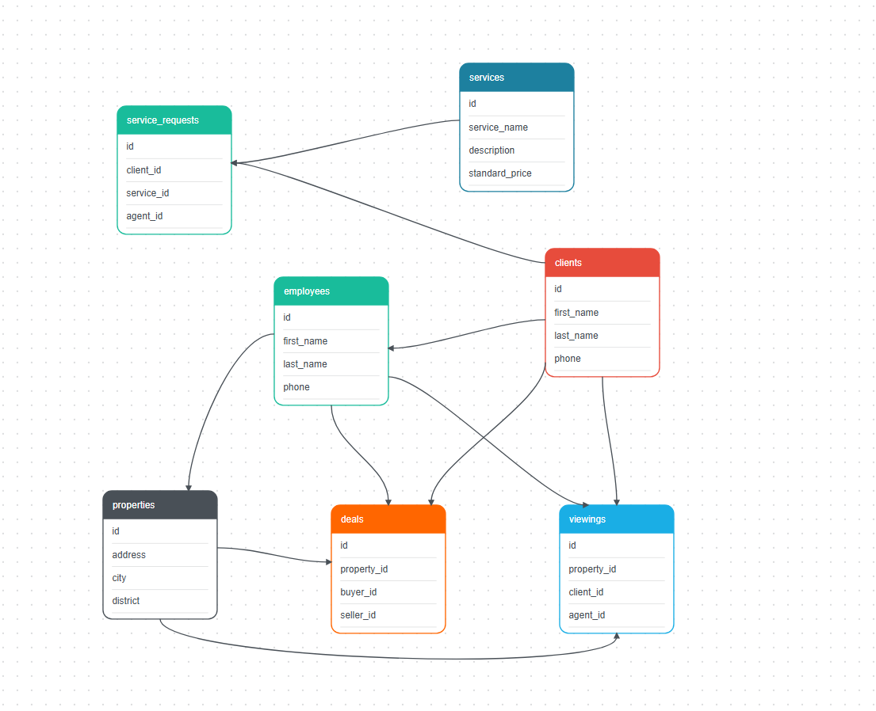

3.2 Логическая структура
Логическая структура базы данных состоит из 6 таблиц
Логическая структура базы данных состоит из 6 таблиц.
Для обеспечения целостности данных и исключения аномалий (вставки, обновления, удаления) была проведена нормализация базы данных.
Первая нормальная форма (1НФ):
Требует, чтобы все атрибуты были атомарными (неделимыми). В таблице properties адрес разбит на составляющие (city, district, address), что позволяет выполнять поиск отдельно по городу или району.
Вторая нормальная форма (2НФ):
Требует, чтобы таблица находилась в 1НФ и каждый не ключевой атрибут зависел от полного первичного ключа. В нашей схеме все таблицы имеют простой первичный ключ (id), поэтому условие 2НФ выполняется автоматически.
Третья нормальная форма (3НФ):
Требует отсутствия транзитивных зависимостей (когда не ключевое поле зависит от другого не ключевого поля).
Пример: изначально предполагалось хранить стоимость услуги внутри таблицы заявки. Однако цена услуги зависит от типа услуги. Поэтому был создан отдельный справочник services, где хранится standard_price. В таблицу заявок service_requests цена копируется (actual_price) только для фиксации стоимости на момент продажи, что не нарушает 3НФ, а является необходимой денормализацией для финансовой истории.
Таблица 1: employees
id
first_name - имя
last_name - фамилия
phone – номер телефона,
email - почта
hire_date - дата
commission_rate – комиссия за работу,
is_active – задействован ли в работе

Таблица 2: clients
id
first_name – имя
last_name - фамилия
phone - телефон
email - почта
client_type – тип клиента
registration_date – дата регистрации

Таблица 3: properties
id
address - адресс
city - город
district - район
property_type – желаемая недвижимость
rooms – количество комнат
total_area - область
living_area - жилая площадь
floor – этажи
total_floors - общее количество этажей
price - цена
status - статус
owner_id, - владелец
agent_id – агент
created_date – дата создания
description - описание
Таблица 4: deals
id
property_id - собственность
buyer_id - покупатель
seller_id, - продавец
agent_id - риэлтор
deal_date - дата сделки
deal_price – цена сделки
commission_amount – комиссия
deal_type - тип сделки
payment_method - способ оплаты
notes - записи
Таблица 5: viewings
id
property_id - собственность
client_id - клиент
agent_id - риэлтор
viewing_date – дата осмотра
status – статус просмотра
client_feedback – отзыв клиента
agent_notes – отзыв риэлтора
Таблица 6: services
id
service_name – название услуги
description - описание
standard_price - цена
duration_days – продолжительность дней
Таблица 7: service_requests
id
client_id - клиент
service_id - услуга
agent_id - риэлтор
request_date - дата запроса
completion_date - дата выполнения
status - статус
actual_price – актуальная цена
notes - записи

3.3 Физическая реализация в PostgreSQL
Физическая реализация базы данных включает в себя создание таблиц, индексов и ограничений.
Таблица employees
id | Serial primary key | Первичный ключ
first_name | VARCHAR(50) NOT NULL | имя
last_name | VARCHAR(50) NOT NULL, | фамилия
phone | VARCHAR(20) UNIQUE NOT NULL | телефон
email | VARCHAR(100) UNIQUE NOT NULL | почта
hire_date | DATE NOT NULL DEFAULT CURRENT_DATE, | дата
commission_rate | DECIMAL(5,2) DEFAULT 2.5, | комиссия
is_active | BOOLEAN DEFAULT TRUE | задействован ли в работе

Таблица clients
id | Serial primary key | Первичный ключ
first_name | Varchar(50) not null | Имя
last_name | VARCHAR(50) NOT NULL | Фамилия
phone | VARCHAR(20) NOT NULL | телефон
email | VARCHAR(100) | почта
client_type | VARCHAR(10) CHECK (client_type IN ('buyer', 'seller', 'both')), | Тип клиента
registration_date | DATE DEFAULT CURRENT_DATE | Дата регистрации

Таблица properties
id | Serial primary key | Первичный ключ
address | VARCHAR(200) NOT NULL | Адресс
city | VARCHAR(50) NOT NULL, | Город
district | VARCHAR(50), | Район
property_type | VARCHAR(20) CHECK (property_type IN ('apartment', 'house', 'commercial', 'land')), | желаемая недвижимость
rooms | INTEGER | Количество комнат
total_area | DECIMAL(10,2) NOT NULL, | область
living_area | DECIMAL(10,2) | жилая площадь
floor | INTEGER | этаж
total_floors | INTEGER | Количество этаже в доме
price | DECIMAL(12,2) NOT NULL | Цена
status | VARCHAR(20) DEFAULT 'active' CHECK (status IN ('active', 'sold', 'rented', 'archived')), | Статус
owner_id | INTEGER REFERENCES clients(id) | Внешний ключ
agent_id | INTEGER REFERENCES employees(id) | Внешний ключ
created_date | DATE DEFAULT CURRENT_DATE | Дата создания

При создании таблиц были выбраны следующие типы данных, оптимальные с точки зрения хранения и обработки:
• Integer / Serial: для первичных и внешних ключей. Занимает 4 байта, обеспечивает быструю индексацию.
• Varchar(N): для строковых данных (ФИО, email). В отличие от Char(N), занимает столько места, сколько реально весит строка + служебная информация.
• Decimal(12, 2): для цен и комиссий. Типы с плавающей точкой (Real, Double) не подходят для денег из-за ошибок округления. Decimal хранит числа точно.
• Boolean: для флагов (is_active). Занимает 1 байт.
• Date / Timestamp: для хранения временных меток событий.

Реализация системы

4.1 Создание таблиц и индексов

База данных была разработана в СУБД PostgreSQL 14.

Наполнение тестовыми данными:

INSERT INTO employees (first_name, last_name, phone, email, commission_rate) VALUES

('Иван', 'Петров', '+79161234567', 'ivan@agency.ru', 3.0),

('Мария', 'Сидорова', '+79167654321', 'maria@agency.ru', 2.8);

INSERT INTO clients (first_name, last_name, phone, email, client_type) VALUES

('Алексей', 'Смирнов', '+79161112233', 'alex@mail.ru', 'seller'),

('Елена', 'Кузнецова', '+79164445566', 'elena@gmail.com', 'buyer');

INSERT INTO services (service_name, description, standard_price) VALUES ('Оценка недвижимости', 'Профессиональная оценка рыночной стоимости', 5000.00),

('Юридическое сопровождение', 'Проверка документов и оформление сделки', 15000.00);

4.2 Разработка интерфейса на Python
Пользовательский интерфейс разработан на python с использованием библиотеки tkinter для создания графического интерфейса и psycopg2 для работы с СУБД PostgreSQL.
Архитектура приложения:
1. ВНЕШНИЙ УРОВЕНЬ (External Level)
- Представления для агентов
- Представления для клиентов (через API)
- Представления для аналитики
- Представления для администраторов

2. КОНЦЕПТУАЛЬНЫЙ УРОВЕНЬ (Conceptual Level)
- Логическая схема базы данных
- Сущности и их отношения
- Ограничения целостности
- Бизнес-правила

3. ВНУТРЕННИЙ УРОВЕНЬ (Internal Level)
- Физическое хранение данных
- Индексы и структуры доступа
- Стратегия кэширования
- Стратегия резервного копирования

Основные компоненты интерфейса:
• Главное окно:
• Адаптивный интерфейс (подстраивается под разрешение экрана)
• Вкладки для каждой сущности
• Панель управления с кнопками CRUD
• Статусная строка с информацией
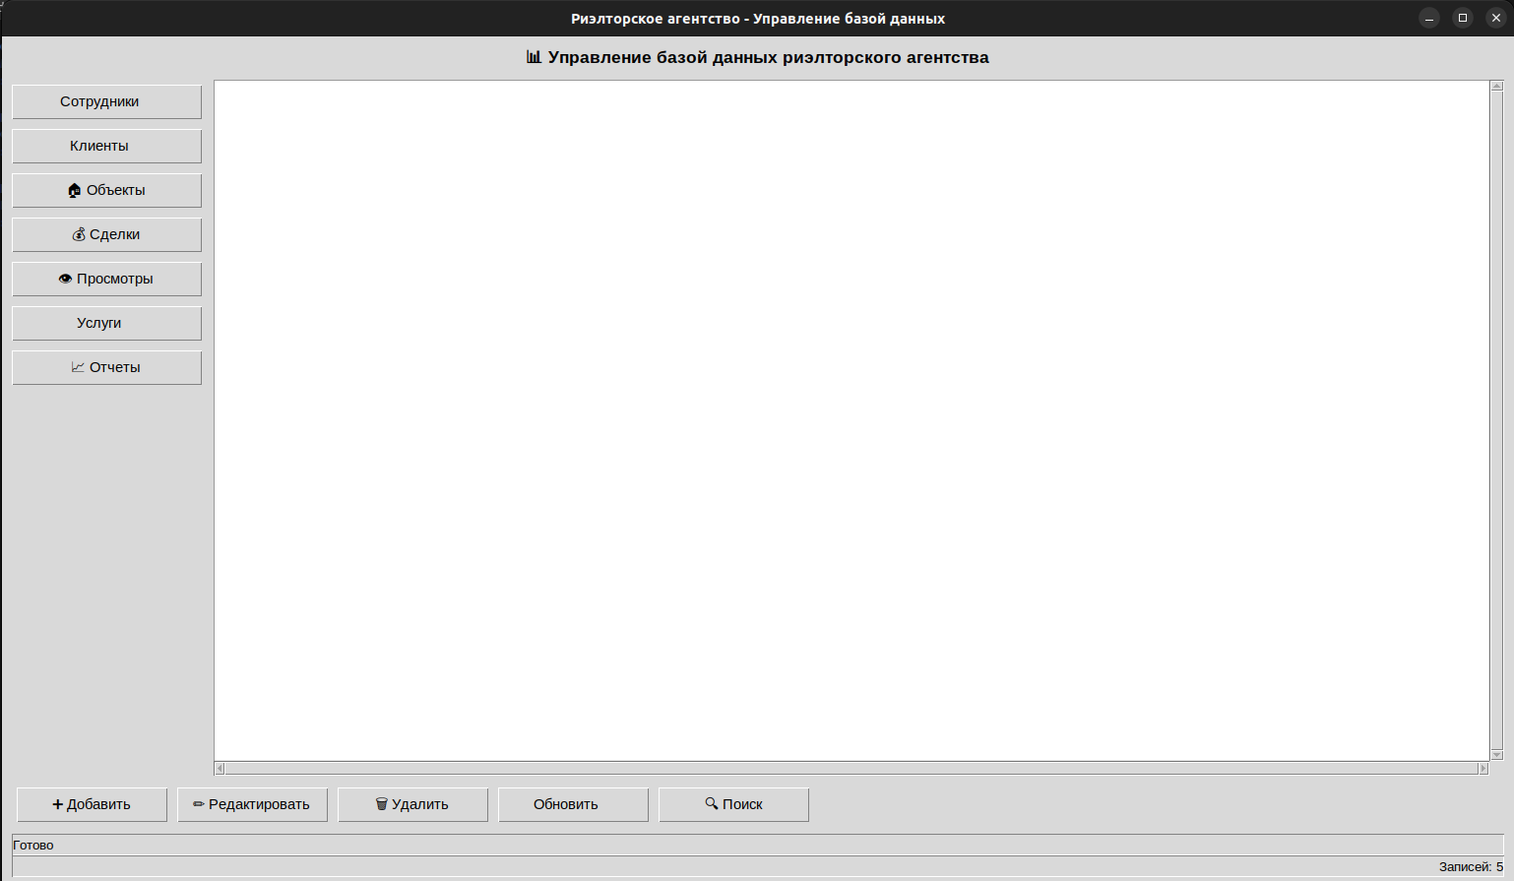

Диалоговые окна:
• Единообразный дизайн для всех форм
• Валидация ввода данных
• Подсказки и сообщения об ошибках
• Автозаполнение для связанных данных

Отчеты:
• Статистика по агентам
• Аналитика по объектам
• Финансовые отчеты
• Экспорт в текстовый формат

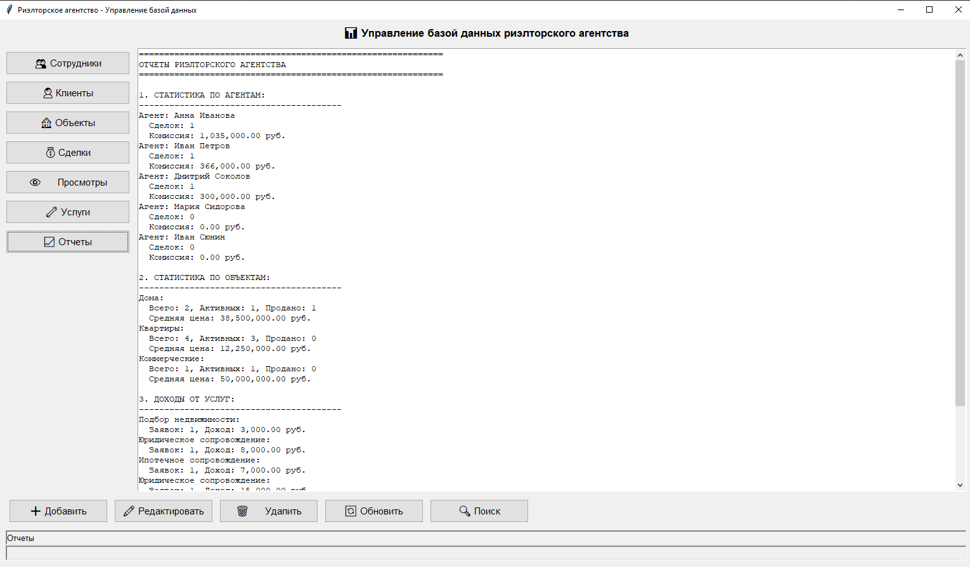

4.3 Тестирование системы
Виды тестирования:
1. Функциональное тестирование
Добавление агента с корректными данными
Добавление объекта с некорректными данными
Попытка добавить клиента с некорректным рейтингом
Поиск объекта по названию
2. Тестирование пользовательского интерфейса
Проверка на работоспособность всех кнопок
Проверка на корректное отображение ошибок
Обнаруженные и исправленные ошибки:
1. Проблема: при добавлении осмотра у него не проверялась дата.
Решение: Добавлена проверка на то, что дата просмотра не может быть раньше, чем нынешнее время
2.Проблема: при нажатии таблицы отчёты не переключалось на другие таблицы
Решение: def edit_employee_dialog(self, dialog, record_id, values):
pass.

Безопасность и оптимизация

5.1 Защита данных
Ограничение доступа на уровне базы данных:
- Создание представлений для ограничения доступа к данным
- Использование ролевой модели
Резервное копирование – процесс, целью которого является обеспечить возможность восстановления данных при сбое (аппаратном, человеческой ошибке и пр.) с минимальными потерями.
Сначала был воспроизведён полный бэкап всей базы данных: pg_dump -U gillop gillop > gillopdb_backup.sql
Затем были созданы бэкапы отдельных таблиц: pg_dump -t reservation elesov > /tmp/reservationhostel.dump; pg_dump -t schedule_of_cleaning_rooms elesov > /tmp/ schedule_of_cleaning_rooms hostel.dump;
Также был создана копия python-файла, отвечавшего за графический пользовательский интерфейс.

5.2 Оптимизация производительности
Оптимизация индексов:
- Создание составных индексов для часто используемых комбинаций полей
CREATE INDEX idx_properties_city ON properties(city);
CREATE INDEX idx_properties_price ON properties(price);
CREATE INDEX idx_properties_status ON properties(status);
CREATE INDEX idx_deals_date ON deals(deal_date);
CREATE INDEX idx_deals_agent ON deals(agent_id);
CREATE INDEX idx_viewings_date ON viewings(viewing_date);

Заключение

6.1 Результаты работы

В ходе курсовой работы была спроектирована и реализована реляционная база данных для риэлторского агентства «Название». Были выполнены следующие этапы:
- Проведен анализ предметной области, определены ключевые сущности и бизнес-процессы.
- Построена инфологическая (ER) и логическая модель данных, проведена нормализация отношений.
- Разработана физическая структура БД в СУБД PostgreSQL с учетом требований к производительности (индексы) и целостности данных (ограничения, внешние ключи).
- Созданы основные таблицы, заполнены тестовыми данными, написаны ключевые SQL-запросы для получения бизнес-отчетности.
- Предложена архитектура системы безопасности (роли, привилегии) и стратегия резервного копирования.
- Описана концепция REST API для будущей интеграции с веб-интерфейсом.

Результат: Созданная база данных является полноценным ядром информационной системы, способной эффективно автоматизировать учетные и аналитические задачи риэлторского агентства, повысить управляемость бизнес-процессами и качество обслуживания клиентов

6.2 Перспективы развития
Данная система представляет собой хорошую основу для дальнейшего развития.
1. Расширение функциональности:
- Добавление рекомендаций на основе объектов, которые смотрит пользователь
- Добавление рецензий и обзоров
2. Улучшение интерфейса:
- Разработка веб версии приложения
- Поддержка нескольких языков

Список литературы
1. PostgreSQL 15: Official Documentation. - URL: https://www.postgresql.org/docs/15/
2. Tkinter Documentation. - URL: https://docs.python.org/3/library/tkinter.html
3. ГОСТ 19.701-90 ЕСПД. Схемы алгоритмов, программ, данных и систем.
4. Робинсон С., Серов С. PostgreSQL: Основы языка SQL. - СПб.: БХВ-Петербург, 2020.

Приложения

Приложение 1
1.Фрагмент кода приложения
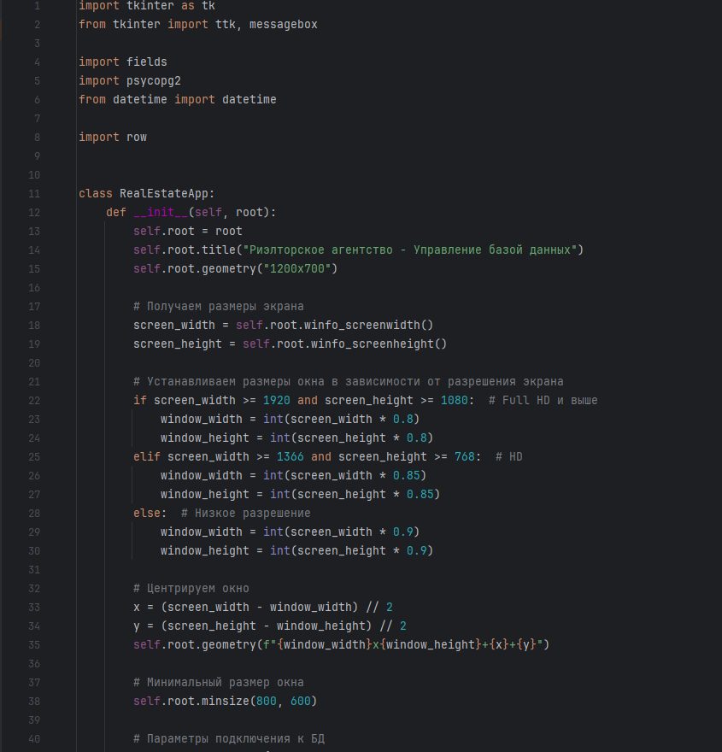
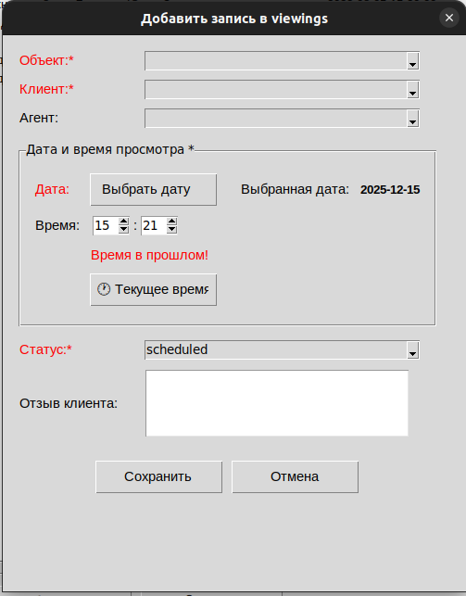
2.Добавление записи в таблицу viewings

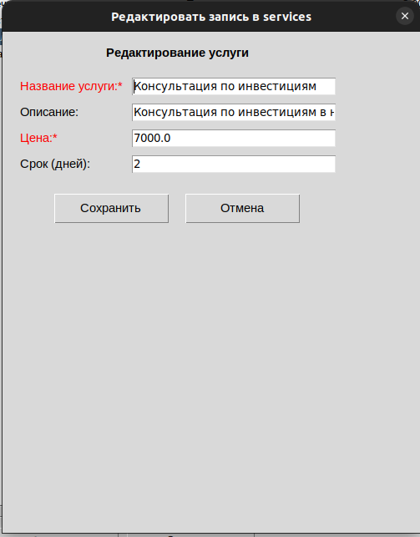

3.Редактирование услуг в таблице services

